

ADJUDICACIÓN DEL PROCEDIMIENTO ABIERTO SUPERSIMPLIFICADO PARA LA CONTRATACIÓN DEL SERVICIO DE ASESOR MEDICO PARA LOS JUGADORES DE CANTERA DEL CLUB BALONCESTO GRAN CANARIA CLARET, S.A.D. EXPEDIENTE Nº SER 15/2023.

ANTECEDENTES DE HECHO

Primero.- Mediante acuerdo del órgano de contratación de fecha 8 de agosto de 2023 se procedió a aprobar el expediente de contratación del servicio de asesoramiento médico para los jugadores de cantera del C.B. Gran Canaria, Ser 15/2023, convocando el correspondiente procedimiento abierto supersimplificado, mediante anuncio publicado en el perfil del contratante, de acuerdo con las previsiones del art. 13 de las Instrucciones Internas de Contratación

Segundo.- La apertura del sobre único se practicó el pasado 24 de agosto de 2023, con el siguiente resultado:

Licitador. Oferta económica.
1. D. Sergio Barroso Rosa 14.600,00 €

Tercero.- La Mesa de Contratación, en sesión de fecha 24 de agosto de 2023, propuso la adjudicación del contrato, a favor de D. Sergio Barroso Rosa, por un importe de 14.600,00 euros y un IGIC de 0,00 €, por ser el que ha presentado la única y por consiguiente mejor oferta.

Cuarto.- El citado licitador aportó la documentación acreditativa del cumplimiento de las condiciones establecidas para ser adjudicatario del contrato, de la personalidad del empresario, la representación y acreditó que se encuentra al corriente en el cumplimiento de sus obligaciones tributarias y con la Seguridad Social; quedando eximido de acreditar la solvencia económica y financiera y técnica o profesional, al ser notorio que el mismo cumple los requisitos de solvencia exigidos, entre otros motivos, como consecuencia de venir prestando satisfactoriamente el servicio objeto de licitación hasta la fecha.
Quinto.- Dado que la cuantía del contrato es superior a 15.000 € e inferior a 200.000
€ y conforme a lo previsto en el apartado del art. 11 de las Instrucciones Internas de Contratación, el Órgano de Contratación es el Presidente del Consejo de Administración y el Vicepresidente del Consejo de Administración del C.B. GRAN CANARIA.

FUNDAMENTOS DE DERECHO
Considerando lo dispuesto en el art. 18 “adjudicación de los contratos” de las Instrucciones Internas de Contratación, en relación con el art. 321 de la Ley 9/2017, de 8 de noviembre, de Contratos del Sector Público, en donde se indica que la adjudicación del contrato deberá recaer en la mejor oferta.

Visto el expediente tramitado y de acuerdo con los antecedentes de hecho y fundamentos de derecho citados, así como con la demás normativa general y de pertinente aplicación,

RESUELVE:
Primero.- Adjudicar a D. Sergio Barroso Rosa, con NIF 7.5.5.6., el contrato de servicio de asesoramiento médico para los jugadores de cantera.- Expediente Ser 15/2023, por un importe 14.600,00 euros y un IGIC de 0,00 €
Segundo.- Acordar que, en el plazo de quince días naturales contados desde el día en que se notifique la presente adjudicación, se suscriba el documento privado de formalización del contrato, lo cual podrá efectuarse mediante la firma de aceptación por el adjudicatario de la presente resolución de adjudicación del referido servicio, que se ejecutará con estricta sujeción al pliego de cláusulas administrativas particulares (PCAP) y a las prescripciones técnicas (PPT) anexas, y en las condiciones contenidas en su oferta
Tercero.- Notificar la presente resolución al candidato y publicarla en el perfil de contratante.
Cuarto.- Designar como responsable de contrato a D. Juan Miguel Morales Pérez.

En Las Palmas de Gran Canaria, a la fecha indicada en la firma electrónica.

Fdo.: Sitapha A. Savané Sagna. Fdo.: Juan Díaz Sánchez
Presidente Consejo Administración Vicepresidente Consejo Administración CB Gran Canaria Claret, SAD CB Gran Canaria Claret, SAD

Aceptación: Fdo.: Sergio Barroso Rosa.

BARROSO
Firmado digitalmente por
BARROSO ROSA
ROSA SERGIO
SERGIO - 78545966T

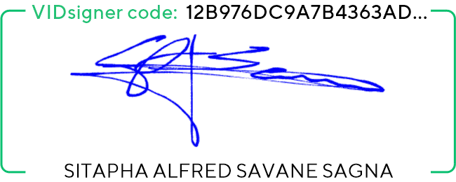
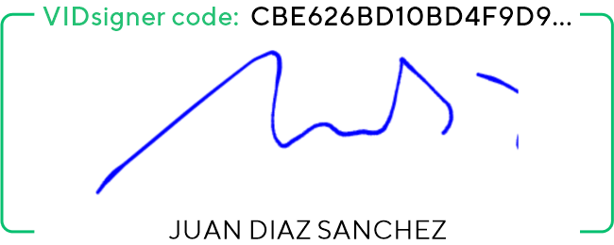
- 78545966T
Fecha: 2023.08.30
15:53:19 +01'00'

